**Практическое занятие 7**

*(по Теме 2 «Бизнес-процесс как объект исследования».*

*не требует использования ПЭВМ)*

1. Задание предназначено для совместного разбора с преподавателем

Компания ООО «IT для всех» ведет бизнес по разработке ПО для различного круга организаций: государственных и частных компаний, с целью получения чистой прибыли от разработки ПО для конкретных заказчиков на основе заключаемых договоров. Возглавляет компанию Генеральный директор Иванов И.И., являющийся учредителем компании, главным бухгалтером является Петрова А.А., которая учитывает и контролирует затраты, а также поступление денежных средств от заказчиков. Компания имеет штат из 35 сотрудников, необходимое материальное обеспечение. Непосредственную работу по заключению договоров осуществляет Отдел по работе с клиентами, в частности Менеджер Сидоров К.К. В штате сотрудников есть 3 менеджера проектов, которые управляют разработкой ПО и используют человеческие ресурсы, программное и аппаратное обеспечение.

Построить схему бизнес-процесса на уровне предприятия и на уровне процессов «Заключить договор», «Разработка ПО» (без внедрения ПО и обучения персонала), заполнив таблицу

|  |  |
| --- | --- |
| Название процесса |  |
| Владелец |  |
| Вход |  |
| Выход |  |
| Ресурсы |  |
| Поставщик |  |
| Получатель |  |

*Решение.*

Бизнес-процесс организации имеет цель получения чистой прибыли, следовательно на выходе она должна сформироваться.

|  |  |
| --- | --- |
| Название процесса | Получение (формирование) чистой прибыли *(название процесса должно четко отражать получаемый результат*) |
| Владелец | Гл. бухгалтер *(так именно она отвечает за организацию бухгалтерского учета в компании)* |
| Вход | Сумма денежных средств по договору |
| Выход | Величина чистой прибыли |
| Ресурсы | Материальные и человеческие |
| Поставщик | Заказчик ПО *(благодаря заказу на разработку ПО компании имеет возможность заключить договор и получить денежные средства за разработку)* |
| Получатель | Генеральный директор и учредитель Иванов И.И. |

Бизнес-процесс «Заключение договора» имеет цель: заключить договор с заказчиком ПО

|  |  |
| --- | --- |
| Название процесса | Заключение договора |
| Владелец | Менеджер Отдела по работе с клиентами |
| Вход | Заявка на разработку ПО |
| Выход | Заключенный договор |
| Ресурсы | Материальные и человеческие ресурсы |
| Поставщик | Заказчик ПО |
| Получатель | Менеджер проекта |

Бизнес-процесс «Разработка ПО» имеет цель: создать ПО для передачи заказчику, следовательно выходом будет создание «Готового ПО».

|  |  |
| --- | --- |
| Название процесса | Разработка ПО |
| Владелец | Менеджер проекта |
| Вход | Договор на разработку ПО |
| Выход | Готовое ПО |
| Ресурсы | Аппаратное и программное обеспечение, человеческие ресурсы |
| Поставщик | Менеджер Отдела по работе с клиентами |
| Получатель | Заказчик ПО |

1. Задание предназначено для совместного разбора с преподавателем, при разборе задания необходимо напомнить, что поставщики и потребители могут подразделяться на внутренних и внешних, внутренние поставщики и потребители это те, кто является частью организации (предприятия, компании), которая осуществляет бизнес-процесс, внешние поставщики и потребители это те, кто не являются частью организации, осуществляющей бизнес-процесс.

По построенным таблицам Задания 1 определить внешних и внутренних поставщиков и пользователей.

*Решение.*

|  |  |  |
| --- | --- | --- |
| Название процесса | Получение (формирование) чистой прибыли | - |
| Владелец | Гл. бухгалтер | - |
| Вход | Сумма денежных средств по договору | - |
| Выход | Величина чистой прибыли | - |
| Ресурсы | Материальные и человеческие | - |
| Поставщик | Заказчик ПО | Внешний |
| Получатель | Генеральный директор Иванов И.И. | Внутренний |

|  |  |  |
| --- | --- | --- |
| Название процесса | Заключение договора | - |
| Владелец | Менеджер | - |
| Вход | Заявка на разработку ПО | - |
| Выход | Заключенный договор | - |
| Ресурсы | Материальные и человеческие ресурсы | - |
| Поставщик | Заказчик ПО | Внешний |
| Получатель | Менеджер проекта | Внутренний |

|  |  |  |
| --- | --- | --- |
| Название процесса | Разработка ПО | - |
| Владелец | Менеджер проекта | - |
| Вход | Договор на разработку ПО | - |
| Выход | Готовое ПО | - |
| Ресурсы | Аппаратное и программное обеспечение, человеческие ресурсы | - |
| Поставщик | Менеджер Отдела по работе с клиентами | Внутренний |
| Получатель | Заказчик ПО | Внешний |

1. Задание предназначено для закрепления материала, рекомендуется выполнение студентом у доски с активным обсуждением с группой студентов

В рамках бизнес-процесса «Разработка ПО» в компании ООО «Информатизация бизнес-процессов» осуществляется подпроцесс «Внедрение ПО», заключающееся в установке ПО у заказчика с обучением персонала. Сформировать таблицу подпроцесса «Внедрение ПО», определить внешних и внутренних поставщиков и пользователей

*Решение.*

|  |  |  |
| --- | --- | --- |
| Название процесса | Внедрение ПО | - |
| Владелец | Менеджер Отдела по работе с клиентами | - |
| Вход | Готовое ПО, персонал заказчика | - |
| Выход | Внедренное ПО, обученный персонал заказчика | - |
| Ресурсы | Материальное обеспечение заказчика, человеческие ресурсы заказчика, инструкция пользователя по работе с ПО | - |
| Поставщик | Менеджер проекта | Внутренний |
| Получатель | Заказчик ПО | Внешний |

*Задания 4-7 могут быть использованы в качестве выполнения самостоятельной работы студентов с последующим разбором возможных ошибок на следующем практическом занятии.*

1. Задание предназначено для самостоятельного выполнения студентами

Используя вариант каскадной модели жизненного цикла построить таблицу с характеристиками процессов (название процесса, цель процесса, владелец процесса, участники процесса, вход, выход).

Процесс планирования начинается после заключения договора на разработку ПО, исполнителем работ является технолог разработки ПО и непосредственно заказчик; на этапе формирования требований взаимодействуют технолог разработки ПО, бизнес-аналитик, заказчик ПО и будущие пользователи; на этапе анализа и проектирования взаимодействуют проектировщик, бизнес-аналитик, разработчик, будущие пользователи и заказчик ПО; на этапе конструирования работы ведутся разработчиком, инженером по качеству, технологом разработки ПО; на этапе интеграции и тестирования работы осуществляются разработчиком, инженером по качеству, тестировщиком и техническим писателем; на этапе поддержки и эксплуатации необходимо взаимодействие заказчика ПО, менеджера по работе с клиентами и сотрудника сервисного отдела. В течение всей модели ЖЦ ответственным за проект является менеджер проекта (Рисунок 1.1)

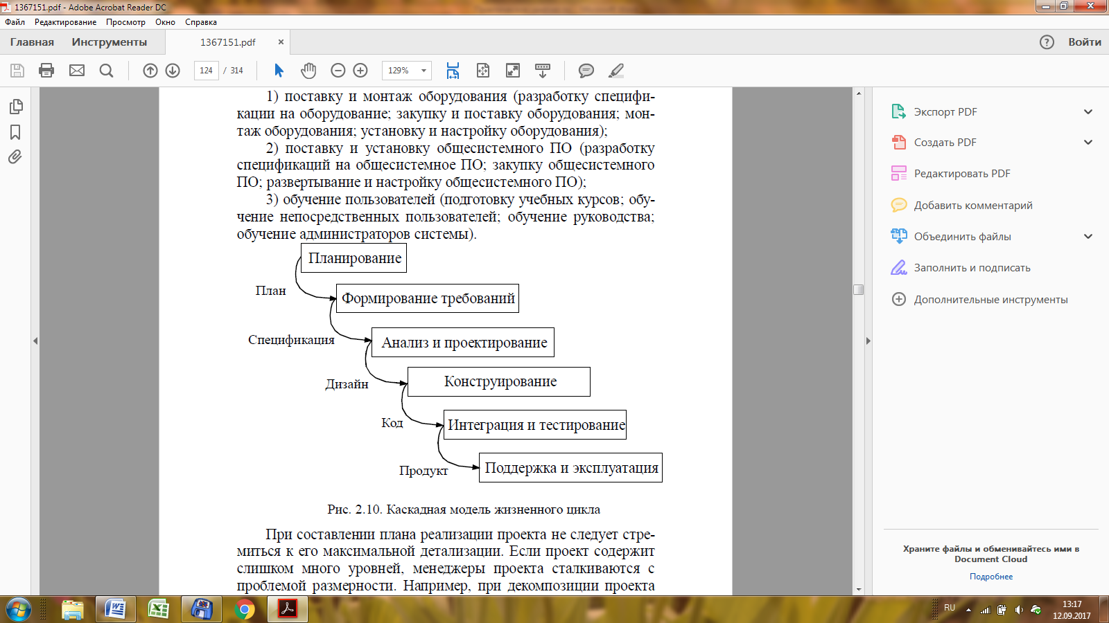

**Рисунок 1.1 — Каскадная модель**

*Решение*

|  |  |
| --- | --- |
| *Название процесса* | *Планирование* |
| Цель процесса | Формирование плана работ |
| Владелец процесса | Менеджер проекта |
| Участники процесса | Технолог разработки ПО,  заказчик ПО |
| Вход | Договор на разработку ПО |
| Выход | План *(допускается: план работ)* |
| *Название процесса* | *Формирование требований* |
| Цель процесса | Формирование спецификации |
| Владелец процесса | Менеджер проекта |
| Участники процесса | Технолог разработки ПО,  бизнес-аналитик,  заказчик ПО,  будущие пользователи |
| Вход | План (План работ) |
| Выход | Спецификация |
| *Название процесса* | *Анализ и проектирование* |
| Цель процесса | Создание дизайна |
| Владелец процесса | Менеджер проекта |
| Участники процесса | Проектировщик,  бизнес-аналитик,  разработчик |
| Вход | Спецификация |
| Выход | Дизайн |
| *Название процесса* | *Конструирование* |
| Цель процесса | Разработка кода |
| Владелец процесса | Менеджер проекта |
| Участники процесса | Разработчик,  инженер по качеству,  технолог разработки ПО |
| Вход | Дизайн |
| Выход | Код *(допускается: Код программы)* |
| *Название процесса* | *Интеграция и тестирование* |
| Цель процесса | Получение готового ПО *(допускается: получение готового к эксплуатации ПО)* |
| Владелец процесса | Менеджер проекта |
| Участники процесса | Разработчик,  инженер по качеству,  тестировщик,  технический писатель |
| Вход | Код (Код программы) |
| Выход | Продукт *(допускается: готовое к эксплуатации ПО)* |
| *Название процесса* | *Поддержка и эксплуатация* |
| Цель процесса | Поддержание работающего состояния ПО |
| Владелец процесса | Менеджер проекта |
| Участники процесса | Заказчик ПО,  менеджер по работе с клиентами,  сотрудник сервисного отдела |
| Вход | Продукт (Готовое к эксплуатации ПО) |
| Выход | Эксплуатируемый продукт *(допускается: Эксплуатируемое ПО)* |

1. Задание предназначено для самостоятельного выполнения студентами для обеспечения формирования навыка правильной формулировки названия выходов каждого этапа и работы выполняемого бизнес-процесса. Студентам необходимо напомнить, что выход должен отражать сущность выполняемого действия (работы, функции или всего бизнес-процесса в целом).

Сформировать название выходов каждого этапа указанной каскадной модели (Рисунок 1.2).

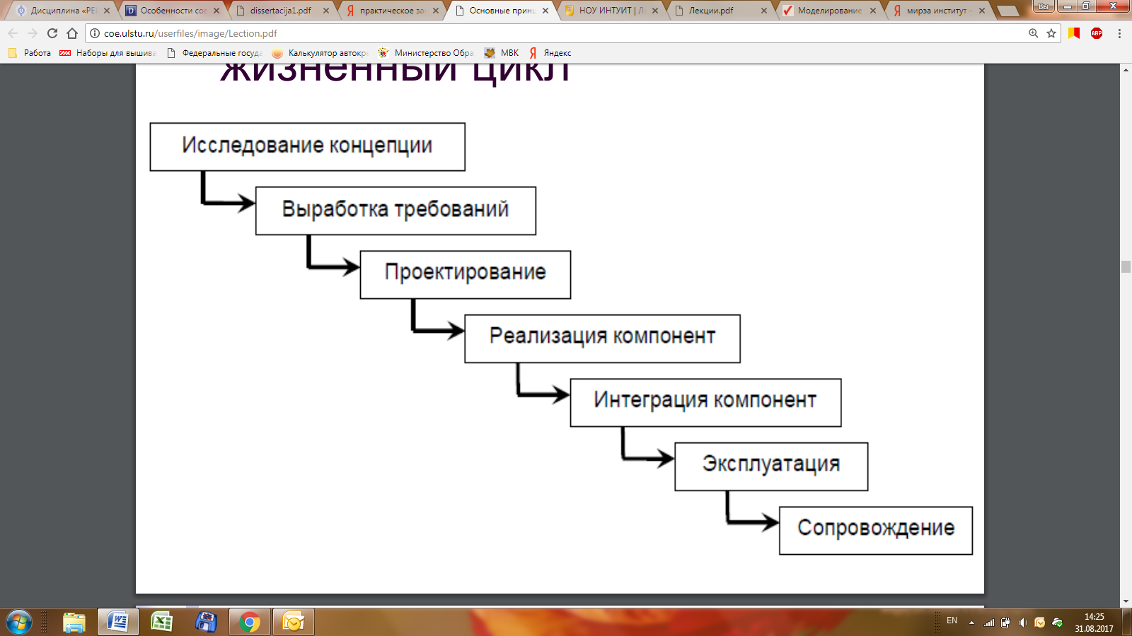

**Рисунок 1.2 — Каскадная модель**

*Решение.*

Концепция, Техническое задание *(возможный вариант: требования заказчика)*, Проект ПО, Модули ПО (*возможный вариант: компоненты ПО*), Программа (*возможные варианты: программный продукт, программное обеспечение, ПО*).

1. Задание предназначено для самостоятельного выполнения студентами с целью закрепления навыка правильной формулировки названия выходов каждого этапа и работы выполняемого бизнес-процесса.

На основе основных этапов и работ, выполняемых при разработке экономической информационной системы, определить выходы каждого основного этапа бизнес-процесса «Разработка ЭИС» (Рисунок 1.3).

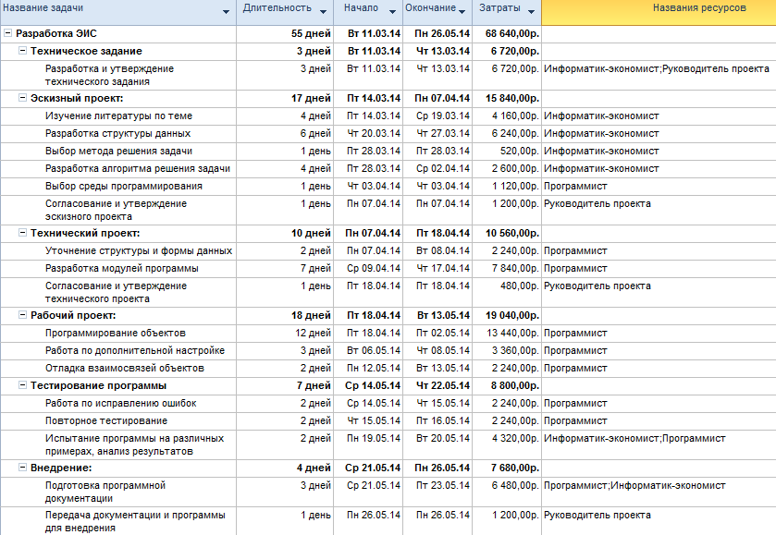

**Рисунок 1.3 — Основные этапы бизнес-процесса**

*Решение.*

Утвержденное техническое задание; утвержденный эскизный проект; утвержденный технический проект; протестированная *программа (допускается: протестированная ЭИС)*; ЭИС (допускается готовая к внедрению ЭИС) и документация к ней.

1. Задание предназначено для самостоятельного выполнения студентами с целью закрепления навыка правильной формулировки названия выходов каждого этапа и работы выполняемого бизнес-процесса.

На основе основных этапов и работ, выполняемых при разработке ЭИС, определить выходы каждой стадии бизнес-процесса «Разработка ЭИС» (Таблица 1.1).

*Таблица 1.1 — Стадии разработки ЭИС*

|  |  |  |
| --- | --- | --- |
|  | Начало | Окончание |
| Стадия 1. Предпроектная стадия разработки | 01.05.2018 | 07.05.2018 |
| Изучение бизнес-процессов предприятия | 01.05.2018 | 02.05.2018 |
| Сжатие бизнес-процессов | 02.05.2018 | 03.05.2018 |
| Сбор требований будущих пользователей программного средства | 04.05.2018 | 04.05.2018 |
| Написание технического задания на разработку | 07.05.2018 | 07.05.2018 |
| Стадия 2. Проектирование ЭИС | 08.05.2018 | 22.05.2018 |
| Выбор средства разработки | 08.05.2018 | 08.05.2018 |
| Описание клиентской части ЭИС | 09.05.2018 | 09.05.2018 |
| Выбор СУБД | 10.05.2018 | 10.05.2018 |
| Описать дерево функций | 11.05.2018 | 11.05.2018 |
| Описать сценарии диалога для каждого пользователя | 14.05.2018 | 14.05.2018 |
| Описать структурную схему ЭИС | 15.05.2018 | 15.05.2018 |
| Описать реализацию БД ЭИС | 16.05.2018 | 16.05.2018 |
| Создание макетов экранных форм | 17.05.2018 | 18.05.2018 |
| Описать технологию работы с ЭИС | 21.05.2018 | 22.05.2018 |
| Стадия 3. Разработка ЭИС | 23.05.2018 | 11.06.2018 |
| Создание дизайна для экранных форм | 23.05.2018 | 25.05.2018 |
| Кодирование модулей | 28.05.2018 | 01.06.2018 |
| Тестирование модулей | 04.06.2018 | 06.06.2018 |
| Отладка ЭИС | 07.06.2018 | 08.06.2018 |
| Документирование | 11.06.2018 | 11.06.2018 |
| Стадия 4. Внедрение | 12.06.2018 | 15.06.2018 |
| Внедрение ЭИС в компании-заказчика | 12.06.2018 | 15.06.2018 |

*Решение.*

Техническое задание, Проект ЭИС, ЭИС, Внедренная ЭИС

**Практическое занятие 8**

*(семинарское занятие)*

Занятие представляет собой семинарское занятие с выступлением студентов с докладами (сообщениями).

Тема семинарского занятия: «Источники информации для моделирования бизнес-процесса»

Темы докладов:

1. Этапы исследования деятельности организации
2. Документация организации как источник информации о бизнес-процессах
3. Вопросники и анкеты как методы сбора информации о бизнес-процессах
4. Рабочие семинары и интервью как методы сбора информации о бизнес-процессах
5. Репозитории бизнес-процессов в компаниях
6. Назначение исследования деятельности организации и моделирования бизнес-процессов
7. Место моделирования бизнес-процессов в проектировании информационных систем и автоматизированных систем
8. Уровень зрелости бизнес-процессов. Модели к оценки зрелости бизнес-процессов

По теме готовится доклад на 5-7 минут с презентацией. На титульном слайде презентации указывается тема доклада, группа, ФИО студента. На последнем слайде необходимо представить список использованных источников и литературы.

Все слайды должны иметь нумерацию (титульный слайд презентации является нулевым). Фон слайдов светлый, шрифт темный. Минимум текста, максимум рисунков и таблиц.

Студенты, не участвующие в подготовке доклада, должны подготовить по одному-два вопроса по каждой теме к докладчику с целью обсуждения представленной темы, приветствуется дополнение представленного материала докладчика.

**Практическое занятие 9**

1. Задание направлено на формирование навыка табличного описания бизнес-процесса на основе текстового описания. Задание выполняется и разбирается совместно с преподавателем.

Процесс «Заключение клиентского договора» состоит из следующих подпроцессов:

1. Инициирование процедуры заключения договора:

* процедура заключения договора инициируется руководителем отдела продаж;
* руководитель отдела продаж назначает менеджера отдела продаж, на кото­рого возлагаются обязанности по подготовке проекта договора, по сопровождению договора и осуществлению его внутреннего согласования, по сбору и подготовке материалов, необходимых для заключения договора, по контролю за исполнением договора, по организации контактов с контрагентом по вопросам, связанным с за­ключением и исполнением договора.

1. Подготовка проекта договора (осуществляется назначенным менеджером отдела продаж):

* выявление требований заказчика к форме и содержанию договора;
* составление проекта договора;
* передача проекта договора на согласование внутри компании.

1. Внутреннее согласование договора:

* осуществляется на листе для согласования в форме проставления виз;
* организацию внутреннего согласования осуществляет менеджер отдела про­даж;
* первым проект договора рассматривает правовой отдел.

На эту операцию отводится не более пяти дней. При выявлении опечаток или ошибок проект договора возвращается на исправление менеджеру отдела продаж. На внесение необходимых изменений в проект договора отводится не более двух дней. Если ошибки и опечатки не найдены, то сотрудник правового отдела передает проект на согласование согласующим должностным лицам.

Согласующие должностные лица должны провести экспертизу договора в тече­ние двух дней (каждый). Если возникают замечания к проекту договора, то на листе согласования проставляются отметка «С замечаниями» и подпись согласующего лица, затем проект договора возвращается менеджеру отдела продаж на доработку. Замечания к проекту договора излагаются на листе замечаний, который находится в приложении к договору. При отсутствии замечаний согласующее должностное лицо должно проставить на листе согласования свою визу.

После доработки проекта договора менеджер отдела продаж передает его снова в правовой отдел на согласование. Далее следует:

1. Согласование договора с контрагентом:

* обязанности по согласованию с контрагентом проекта договора и замечаний к нему возлагаются на менеджера отдела продаж;
* менеджер отдела продаж направляет проект договора (с листом согласования и листом замечаний) контрагенту;
* при невозможности достижения сторонами договора соглашения в отношении условий договора руководитель отдела продаж останавливает работу по согласованию договора.

Договор является не подписанным и не подлежит хранению. Процесс завершен после завершения согласования проекта договора с контрагентом, далее он передается на подписание генеральному директору компании.

1. Подписание договора:

* договор передается на подписание в течение двух дней с даты завершения согласования;
* в компании договоры от имени организации вправе подписывать генеральный директор, лицо, исполняющее его обязанности, или иные лица, уполномоченные на подписание договоров доверенностью генерального директора;
* после подписания договора менеджер отдела продаж передает договор в служ­бу управления делами не позднее одного дня с даты его подписания;
* служба управления делами регистрирует договор в журнале регистрации за­ключенных договоров и в системе электронного документооборота;
* служба управления делами подписанный экземпляр договора направляет контрагенту;
* менеджер отдела продаж осуществляет контроль за направлением контрагенту и возвратом подписанного договора;
* менеджер отдела продаж в течение одного дня с даты поступления подписан­ного сторонами договора одну копию договора оставляет себе, другую отправляет главному бухгалтеру.

Исполнение договора:

* обязанности по осуществлению контроля за исполнением договора возлага­ются на менеджера отдела продаж, который готовил и организовывал согласование и подписание договора;
* руководители подразделений, ответственных за исполнение договора, обязаны своевременно предоставлять главному бухгалтеру акты сдачи-приемки работ, счета-фактуры и иные документы, свидетельствующие об исполнении организацией своих обязанностей по договору. Копию данных документов они должны предоставлять менеджеру отдела продаж.

Хранение договора:

* обязанности по обеспечению учета и сохранности заключенных договоров возлагаются на службу управления делами.

Задание.

1. Составить табличное описание процессов «Инициирование процедуры заключения договора», «Подготовка проекта договора», «Внутреннее согласование договора», «Согласование договора с контрагентом», «Подписание договора», которые входят в бизнес-процесс «Заключение договора»

|  |  |  |  |  |
| --- | --- | --- | --- | --- |
| **Наименование операции** | **Исполнитель** | **Входящие документы** | **Исходящие документы** | **Срок выполнения** |
|  |  |  |  |  |
|  |  |  |  |  |

*Решение.*

Табличное описание процессов в рамках бизнес-процесса предполагает линейный процесс при нормальном ходе событий, то есть при табличном описании не указываются действия, отклоняющиеся от нормального хода событий.

Табличное описание процессов «Инициирование процедуры заключения договора»

|  |  |  |  |  |
| --- | --- | --- | --- | --- |
| **Наименование**  **операции** | **Исполнитель** | **Входящие документы** | **Исходящие документы** | **Срок выполнения** |
| Назначение ответственного | Руководитель отдела продаж | - | Распоряжение о назначении | - |

Табличное описание подпроцесса «Подготовка проекта договора»

|  |  |  |  |  |
| --- | --- | --- | --- | --- |
| **Наименование операции** | **Исполнитель** | **Входящие документы** | **Исходящие документы** | **Срок выполнения** |
| Выявление требований заказчика | Менеджер ОП | Распоряжение РОП | Письмо/  Запрос заказчику для выявления требований по форме и содержанию договора | - |
| Составление проекта договора | Менеджер ОП | Ответ заказчика о форме и содержанию договора | Проект договора | - |
| Оформление листа согласования к проекту договора | Менеджер ОП | Проект договора | Лист согласования | - |

Табличное описание подпроцесса «Внутреннее согласование договора»

|  |  |  |  |  |
| --- | --- | --- | --- | --- |
| **Наименование операции** | **Исполнитель** | **Входящие документы** | **Исходящие документы** | **Срок выполнения** |
| Проверка проекта договора | Сотрудник ПО | Проект договора и лист согласования | Проверенный проект договора,  Лист согласования с подписью сотрудника ПО | 5 раб.дн. |
| Экспертиза проекта договора | Должностное лицо по регламенту | Проверенный проект договора,  Лист согласования с подписью сотрудника ПО | Внутренне согласованный договор,  Лист согласования с подписями должностных лиц | 2 раб.дн. на каждое должностное лицо |

Табличное описание подпроцесса «Согласование договора с контрагентом»

|  |  |  |  |  |
| --- | --- | --- | --- | --- |
| **Наименование операции** | **Исполнитель** | **Входящие документы** | **Исходящие документы** | **Срок выполнения** |
| Подготовка документов для контрагента | Менеджер ОП | Внутренне согласованный договор | Документы контрагенту (договор, лист согласования, лист с замечаниями) | - |
| Получение соглашения по договору | Менеджер ОП | Документ от контрагента (договор, лист согласования, лист с замечаниями) | Согласованный с контрагентом договор | - |

Табличное описание подпроцесса «Подписание договора»

|  |  |  |  |  |
| --- | --- | --- | --- | --- |
| **Наименование операции** | **Исполнитель** | **Входящие документы** | **Исходящие документы** | **Срок выполнения** |
| Подпись договора | Генеральный директор | Согласованный с контрагентом договор | Подписанный гендиректором договор | 2 раб.дня |
| Регистрация договора | Сотрудник службы УД | Подписанный гендиректором договор | Зарегистриро-  ванный договор | 1 раб.день |
| Снятие копий с договора | Менеджер ОП | Зарегистрированный договор с подписью контрагента | Копии договоров | 1 раб.день |